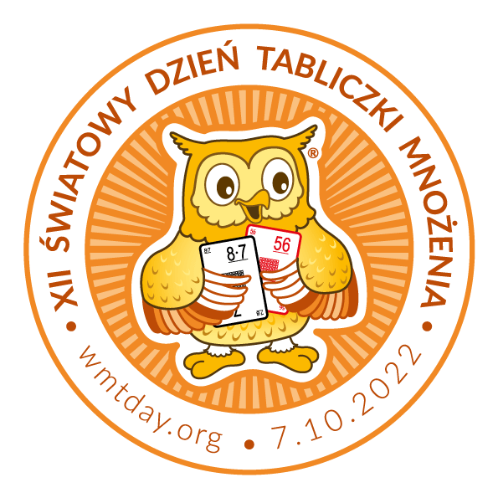

Logo szkoły

[Miejscowość, Data]
Szanowni Rodzice,

nasza szkoła uczestniczy w akcji XII Światowy Dzień Tabliczki Mnożenia organizowanej
7 października 2022 r. pod hasłem:
Młodsi sprawdzają, czy starsi tabliczkę mnożenia znają!
Akcja ma na celu zachęcić wszystkich do przypomnienia sobie tabliczki mnożenia. Uczniowie, którzy w trakcie wakacji zdążyli zapomnieć tabliczkę mnożenia, mają okazję nadrobić te zaległości. Dorośli mogą popisać się przed dziećmi doskonałą znajomością trudnych przypadków mnożenia.
Program:
03-06.10.2022. Przypominamy sobie tabliczkę mnożenia - w domu, w szkole.
07.10.2022. Egzaminy z tabliczki mnożenia:
6·?=54
24:?=8
?:7=6
56=7·?
63:7=?
- Uczeń wybiera los z 5 trudnymi przypadkami mnożenia.
Na przykład: ⭢⭢⭢⭢⭢⭢⭢⭢⭢⭢⭢⭢⭢⭢⭢⭢⭢⭢⭢⭢⭢⭢⭢⭢⭢⭢⭢
- Jeżeli poda wszystkie poprawne odpowiedzi, zdobywa tytuł
Eksperta Tabliczki Mnożenia (z ang. MT EXPERT).
- W przypadku pomyłki, choćby raz egzamin jest niezdany. Egzamin można powtórzyć po 1 godzinie.
Zapraszamy do aktywnego uczestniczenia w akcji w gronie rodzinnym!
Więcej informacji: www.wmtday.org.
Z życzeniami miłej i pożytecznej zabawy!

Koordynator(zy) Lokalny(i): | Pieczątka szkoły | Dyrektor:
[Imię i Nazwisko]  [Imię i Nazwisko] |  | [Imię i Nazwisko]

